УЧАСТИЕ  В СЕМИНАРЕ-СОВЕЩАНИИ | Стоимость участия | Кол-во участников
 | 39 800 руб.***
Полное: | Сокращенное:
Участник(и) совещания****: | ФИО:
 | Должность:
 | тел/ e-mail:
Контактное лицо: | ФИО:
 | Должность:
 | тел/ e-mail:
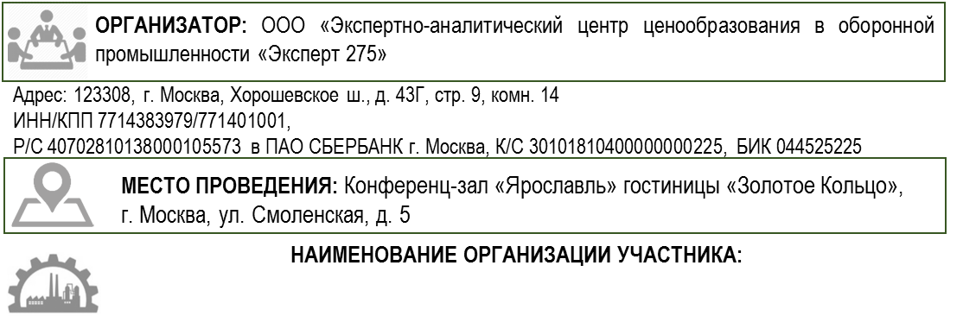
Заявки принимаются по адресу: goz@expert275.ru либо по факсу 8 (499) 707-01-38
Подробная информация по тел: 8(499) 707-01-37, 8 (903) 136-85-56
*Форма заявки на участие не является публичной офертой
**В случае изменения места проведения будет сообщено дополнительно
*** НДС не облагается согласно п.2 ст. 346.11 НК РФ
****Регистрация на семинар осуществляется строго по предъявлению документа, удостоверяющего личность участника
ЗАТРАТЫ и ЦЕНЫ. РКМ и БЭП.
Учесть. Обосновать. Подтвердить. Согласовать.
ЗАЯВКА НА УЧАСТИЕ В ИНФОРМАЦИОННОМ СЕМИНАРЕ-СОВЕЩАНИИ: *
30 - 31 мая 2019 года г. Москва
Почтовый адрес:
Юридический адрес:
ИНН/КПП:
Р/С ______________________ в БАНК_______________ города ____________
К/С ______________________, БИК ________________
Должность руководителя, подписывающего договор:
ФИО руководителя:
Основание для подписанта:

